小说系统
首页

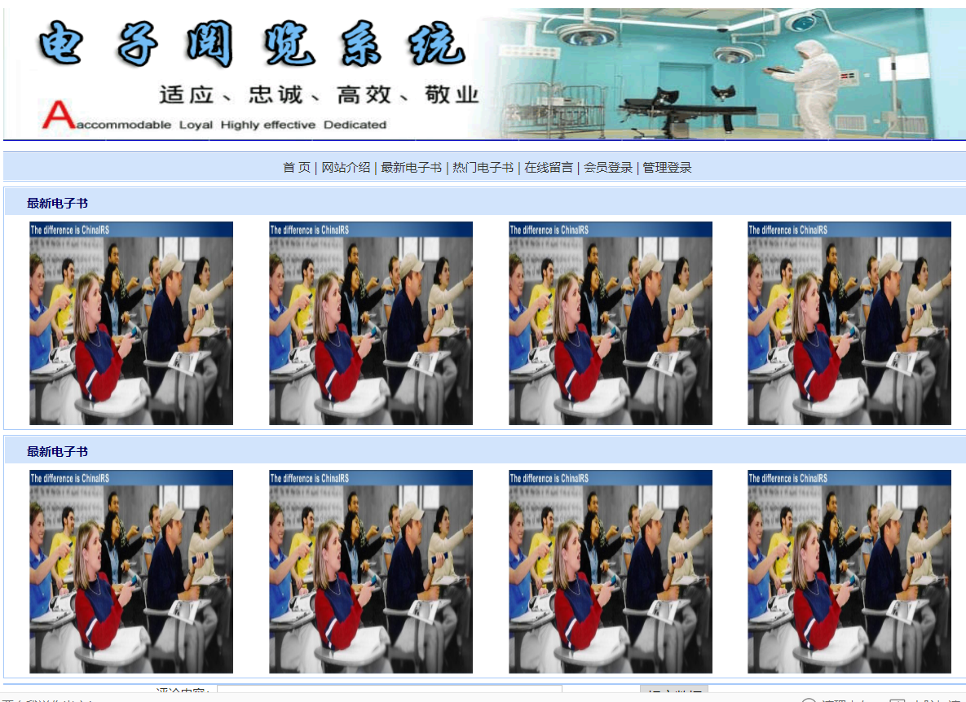

首页需求
点击最新电子书的8个图片中的一个跳转到相应的小说中
首页的功能只需完成会员登陆和管理登陆

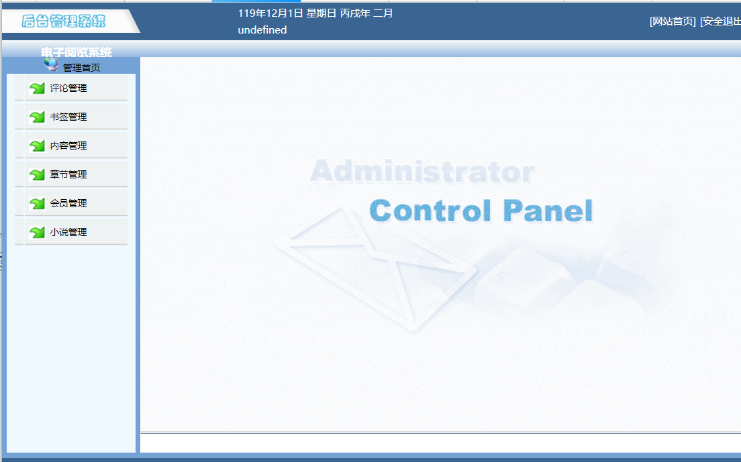

还章节页和小说页面
章节页只需列出章节
小说页：文字只需放图片，做一个书签，和评论区

